115年4月7日餐點照片
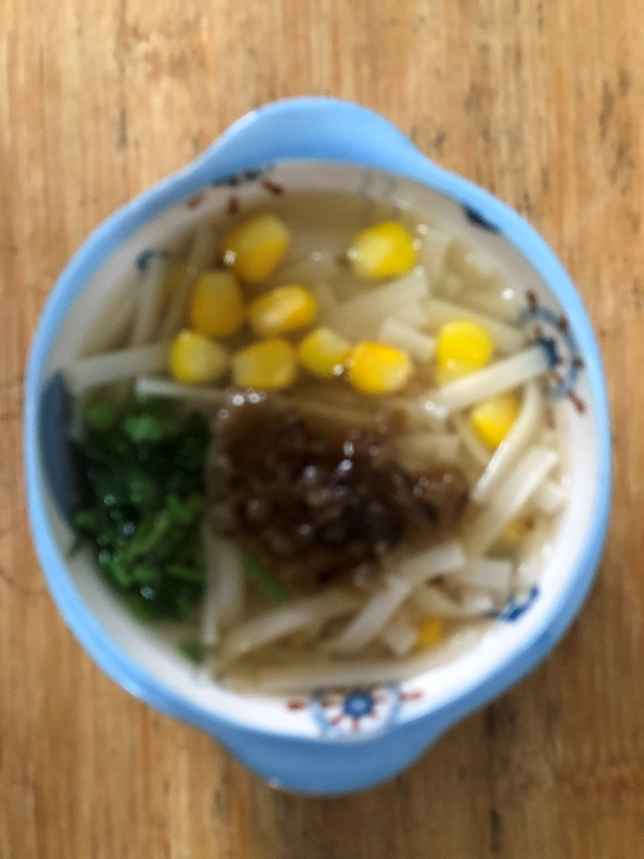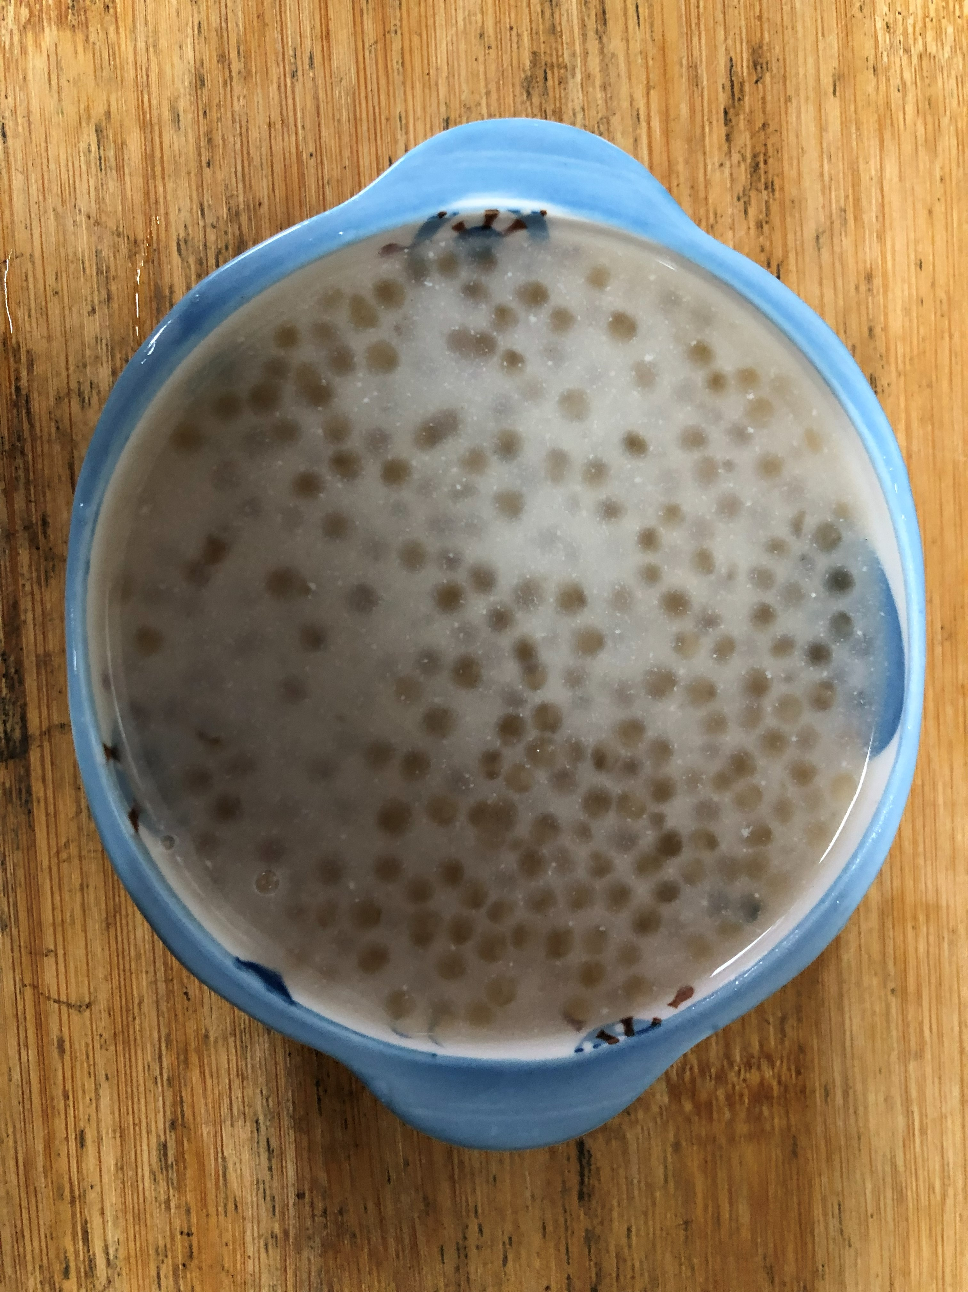
早餐(高鈣鮮菇玉米麵) 下午點心(Q啵摩摩喳喳)
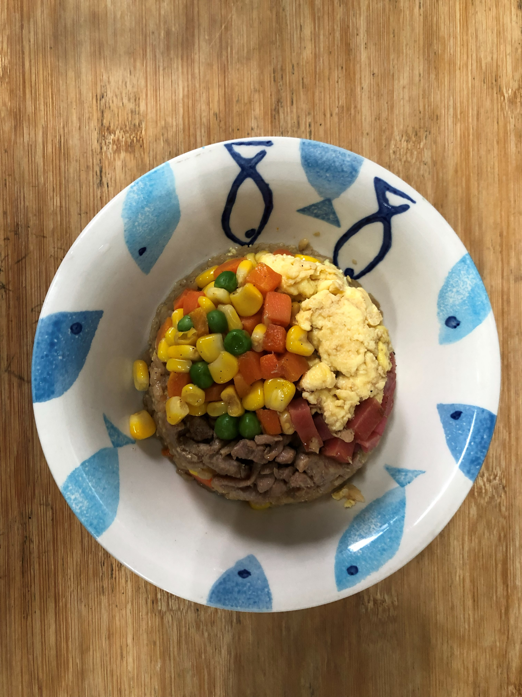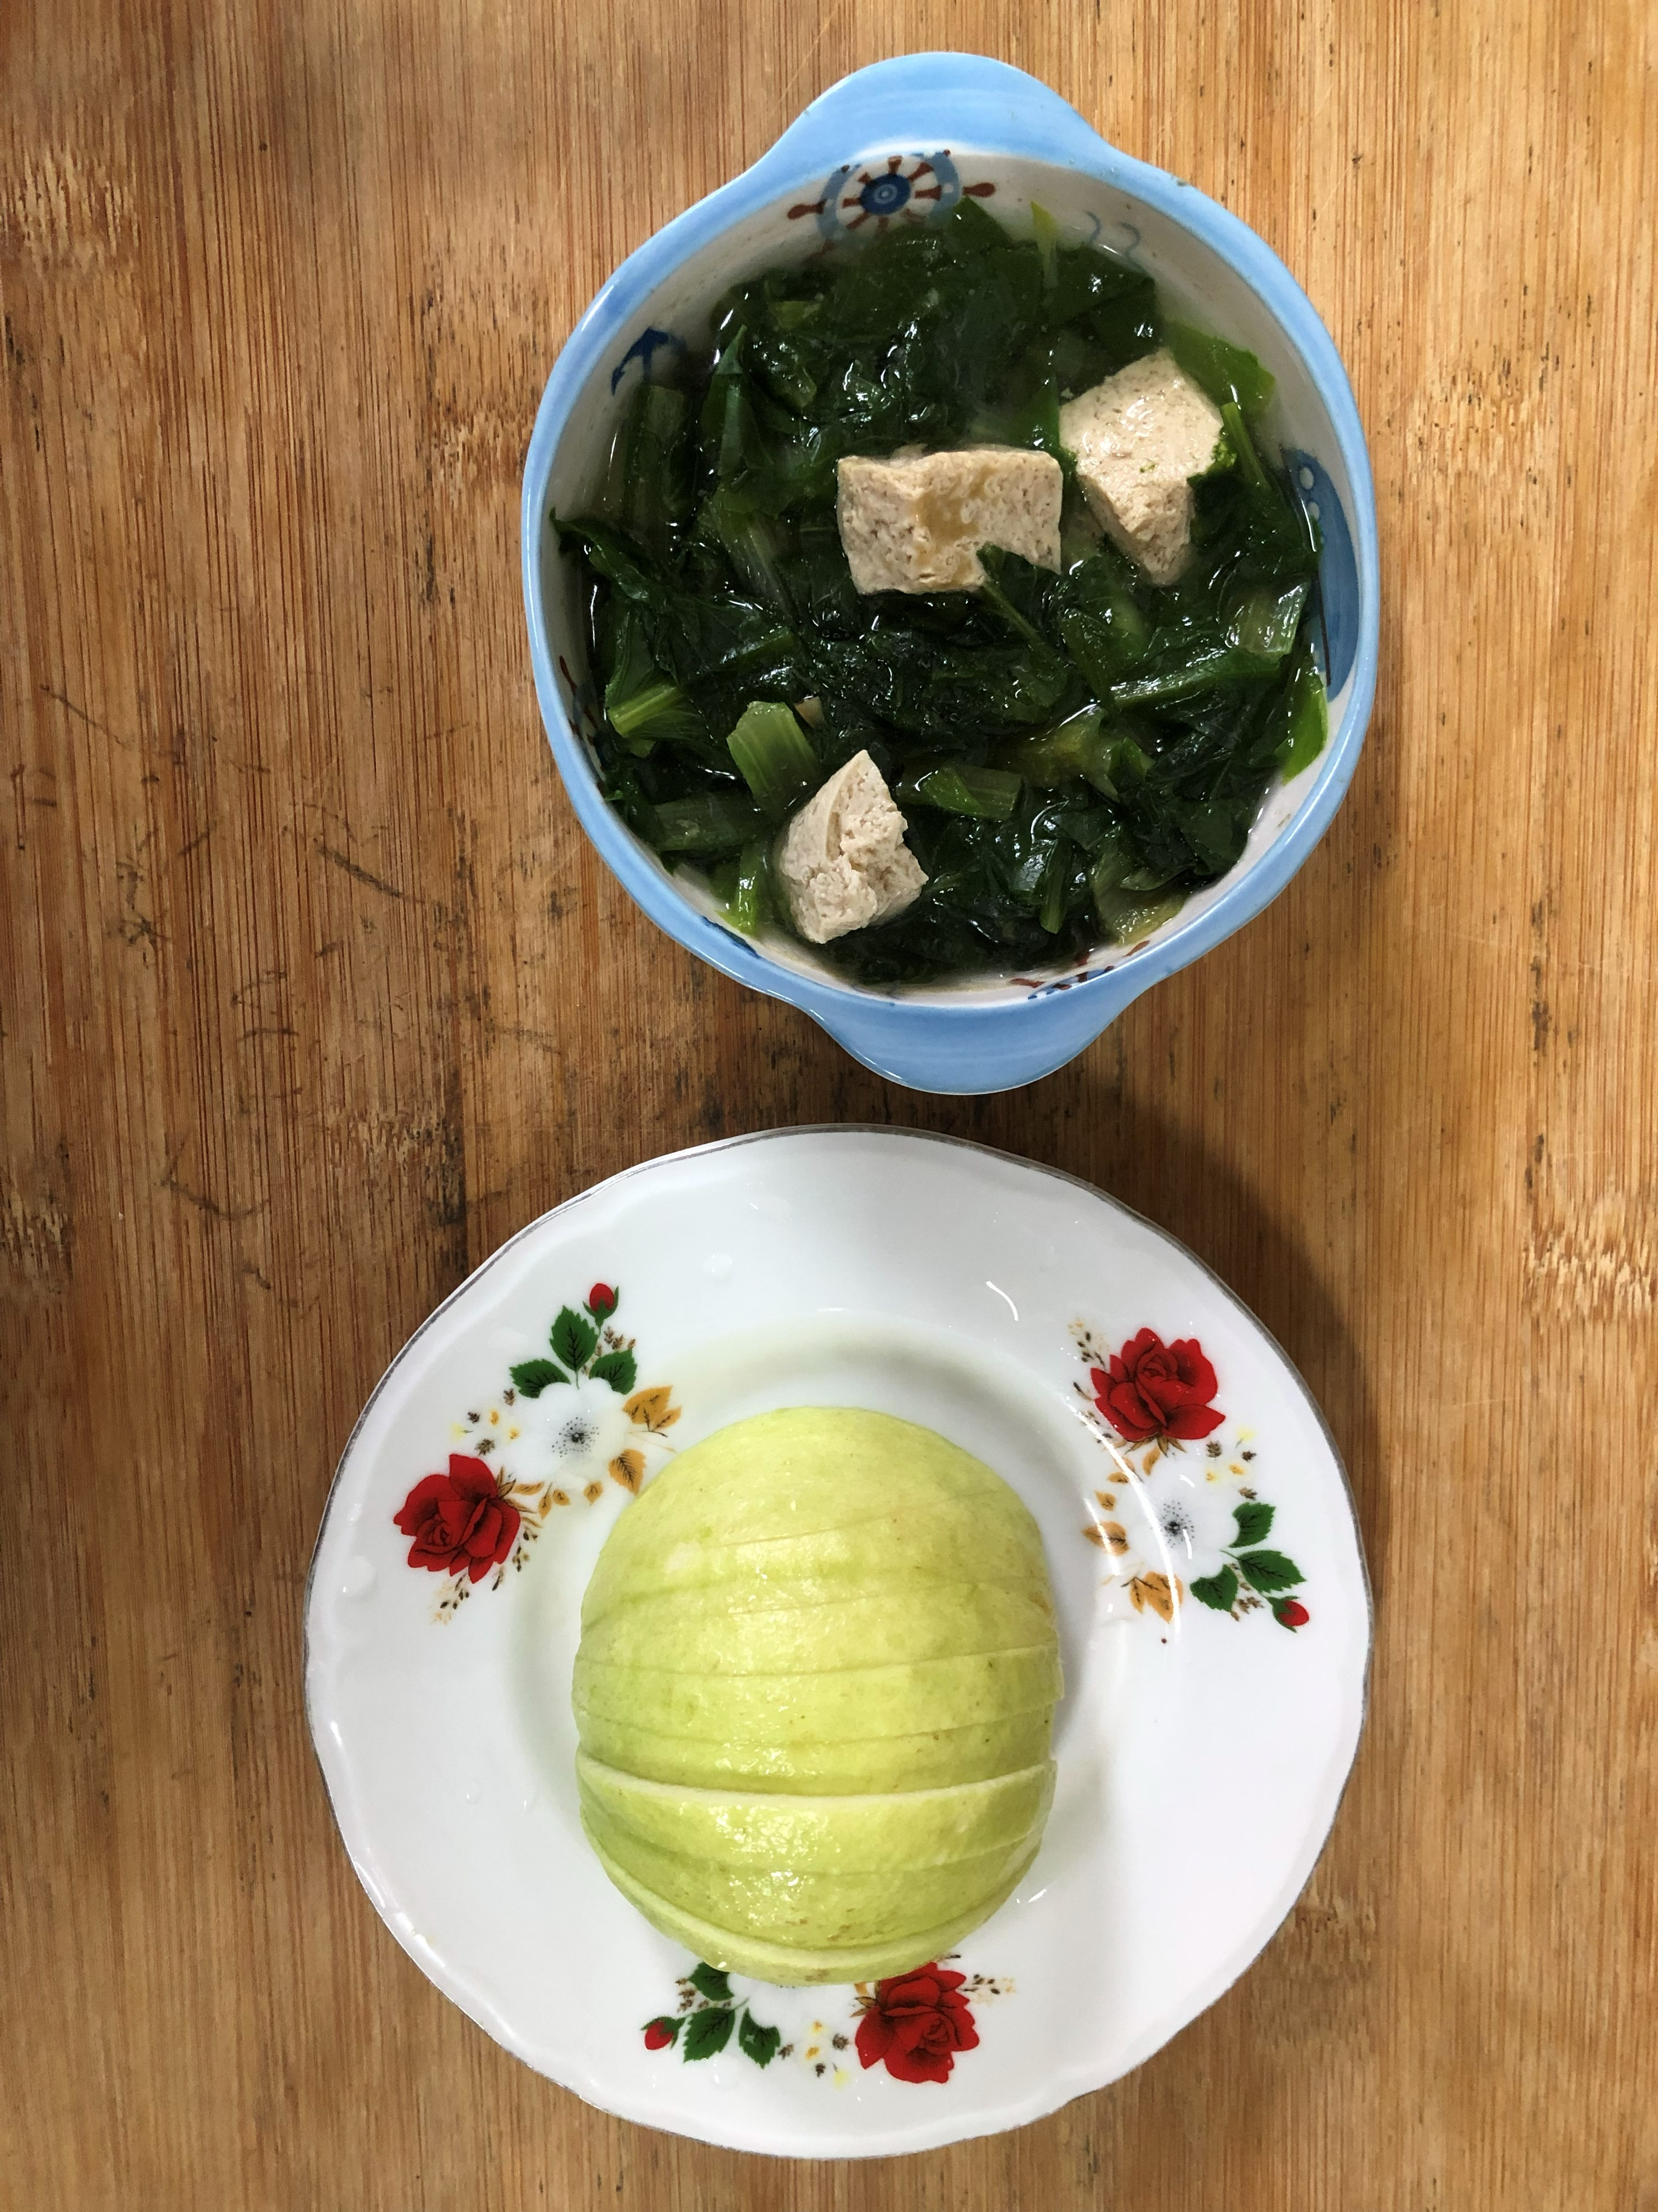
午餐(夏威夷炒飯、A菜豆腐湯、芭樂)

